 **Ministerul Mediului**

**Agenţia Naţională pentru Protecţia Mediului**

|  |
| --- |
| **Agenţia pentru Protecţia Mediului Harghita** |

**Proiect DECIZIA ETAPEI DE ÎNCADRARE**

**din 30.10.2018**

Ca urmare a notificării adresate **Composesoratul Nicoleni, Parohia Unitariană Șimonești, Parohia Reformată Șimonești și persoanele fizice în cadrul U.P. XXV Șimonești,** privind planul/programul ***„Amenajamentul fondului forestier format din U.P. XXV Șimonești***” înregistrată la APM Harghita cu nr. 5083/02.07.2018, şi a adresei Ministerului Mediului şi Schimbărilor Climatice nr. 146309/OP/20.12.2012, prin care se deleagă competenţa APM HARGHITA pentru derularea procedurii de realizare a evaluării de mediu pentru planuri şi programe, în baza:

* *HG nr. 1000/2012 privind reorganizarea şi funcţionarea Agenţiei Naţionale pentru Protecţia Mediului şi a instituţiilor publice aflate în subordinea acesteia;*
* *OUG nr. 195/2005 privind protecţia mediului, aprobată cu modificări prin Legea nr. 265/2006, cu modificările şi completările ulterioare;*
* *HG nr. 1076/2004 privind stabilirea procedurii de realizare a evaluării de mediu pentru planuri şi programe;*
* *OUG nr. 57/2007 privind regimul ariilor naturale protejate, conservarea habitatelor naturale, a florei şi faunei sălbatice, cu modificările şi completările ulterioare;*

**Agenţia pentru Protecţia Mediului HARGHITA**

* ca urmare a consultării autorităţilor publice participante în cadrul şedinţei Comitetului Special Constituit din data de 30 octombrie 2018, a completărilor depuse la documentaţie;
* în conformitate cu prevederile art. 5 alin. (1) pct. a) şi a anexei nr. 1– Criterii pentru determinarea efectelor semnificative potenţiale asupra mediului din H.G. 1076/2004 privind stabilirea procedurii de realizare a evaluării de mediu pentru planuri şi programe;
* în prezenţa/lipsa comentariilor motivate din partea publicului interesat,

**decide:**

**Planul/programul „Amenajamentul fondului forestier U.P. XXV Șimonești”, titular Composesoratul Nicoleni, Parohia Unitariană Șimonești, Parohia Reformată Șimonești și persoanele fizice nu necesită evaluare de mediu şi nu necesită evaluare adecvată şi se va supune adoptării fără aviz de mediu.**

**Motivele care au stat la baza deciziei conform Anexei nr.1 din H.G. 1076/2004 sunt următoarele:**

1. **Caracteristicile Planului de Amenajare a fondului forestier cu privire, în special, la:**
2. **Gradul în care planul creează un cadru pentru proiecte şi alte activităţi viitoare fie în ceea ce priveşte amplasamentul, natura, mărimea şi condiţiile de funcţionare, fie în privinţa alocării resurselor:**

- Amenajamentul silvic nu creează cadrul pentru proiecte conform Anexei nr.1, nr.2 din H.G. nr. 445/2009 privind evaluarea impactului anumitor proiecte publice şi private asupra mediului, astfel în perioada de aplicare a acestui amenajament nu este necesară construirea de drumuri forestiere, şi alte lucrări prevăzute în anexele I şi II din H.G. nr.445/2009.

Amenajamentul este elaborat pentru fondul forestier, constituit în U.P. XXV ȘIMONEȘTI cu parcelele forestiere componente grupate în 5 trupuri pe teritoriul administrativ al comunei Șimonești, comunei Porumbenii Mari și orașului Cristuru Secuiesc:

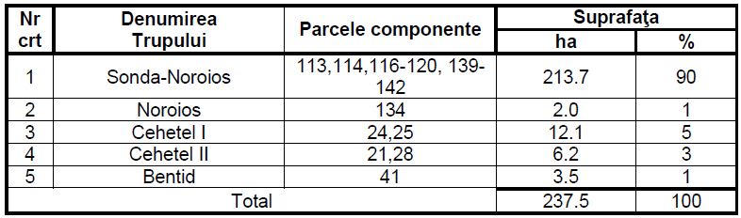

Suprafaţa amenajamentului parțial (cca. 200,8 ha) se află în situl de importanță comunitară ROSCI0357 Porumbeni. Unitatea de producţie este administrată de O.S.P. Odorheiu Secuiesc, și are o suprafaţă de 237,5 ha.

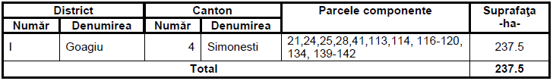

În scopul reglementării procesului de producţie/protecţie conform obiectivelor şi funcţiilor ecologice şi social-economice atribuite arboretelor au fost constituit în cadrul a doua subunităţi de gospodărire şi anume :

- S.U.P. ‘’A’’ – codru regulat – sortimente obişnuite - 229,2 ha;

- S.U.P. “M” – protecţie deosebitã - 4,6 ha;

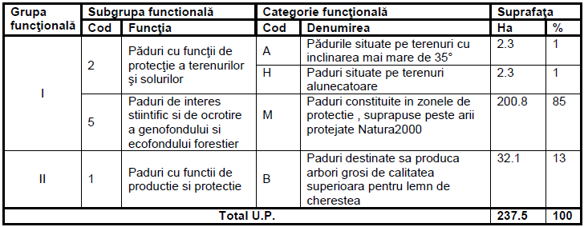

Suprafața de 205,4 ha din UP XXV Șimonești se află în grupa I funcțională, din care 200,8 ha se află în aria protejată sit Natura2000 ROSCI0357 Porumbeni inclusă în categoria funcţională 5M. Tipurile de categorii funcționale sunt următoarele:

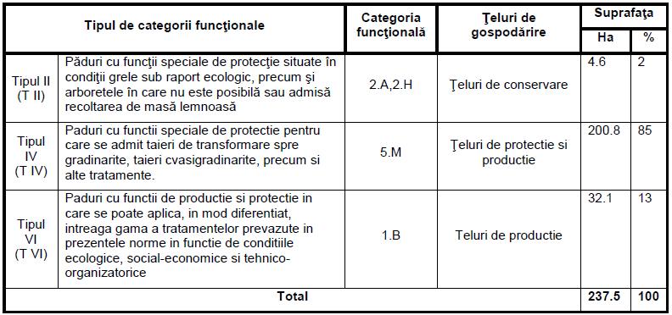

Principalele indicatori cantitativi sunt următoarele:

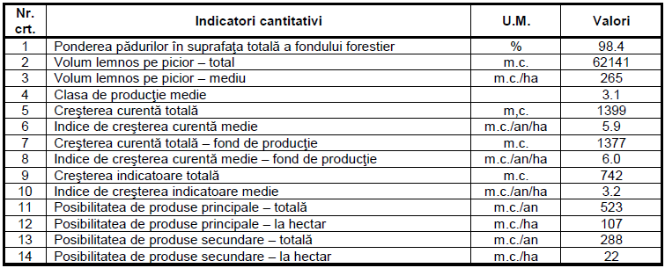

*Bazele de amenajare adoptate sunt: regimul* – codru; *tratamente: tăieri progresive, ciclul: 110 ani.*

Posibilitatea de produse principale este de 556 mc/an ; Indicele de recoltare este de 2.4 mc/ha/an conform Conferinței a II-a de amenajare.

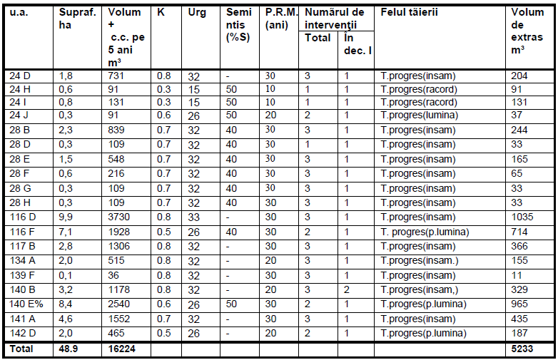

Posibilitatea de produse secundare este de 275 mc/an, din care 269 mc/an din rărituri. Prin tăieri de igienă se prevede să se recolteze anual 62 mc. În deceniul de aplicare a amenajamentului sunt prevăzute următoarele lucrări de îngrijiri: degajări pe o suprafață de 0,9 ha, rărituri pe o suprafață de 123 ha cu 2691mc, curățiri pe o suprafață de 2,7 ha cu 61 mc, tăieri de igienă pe o suprafață de 72,2 ha cu 620 mc. Posibilitatea de produse secundare pe volum **este orientativǎ** dar trebuie parcurse cu tǎieri de îngrijire toate suprafeţele stabilite în planul lucrǎrilor de îngrijire.

***Modificări intervenite în cadrul amenajamentului***

* + *nu este cazul*

***Amenajamentul are valabilitatea de 10 ani, începând de la data de 01.01.2015 până la 31.12.2024.***

**ARII NATURALE PROTEJATE** **DE INTERES NAŢIONAL: nu este cazul**

1. **Gradul în care Planul de Amenajare a fondului forestier influenţează alte planuri şi programe, inclusiv pe cele în care se integrează sau derivă din ele:**

Conform prevederilor Articolului 21 alin 5.) din Legea nr. 49 din 2011 pentru aprobarea Ordonanţei de urgenţă a Guvernului nr. 57/2007 privind regimul ariilor naturale protejate, conservarea habitatelor naturale, a florei şi faunei sălbatice, cu modificările şi completările ulterioare, ***”Amenajamentul Silvic al Fondului Forestier constituit în U.P. XXV Șimonești”*** adoptat ulterior va fi armonizată cu prevederile planului de management elaborat pentru ariile naturale protejate cuprinse în acest amenajament silvic.

**c.) Relevanţa planului în/pentru integrarea consideraţiilor de mediu, mai ales din perspectiva promovării dezvoltării durabile:**

Amenajamentul în sine are scopul de a promova dezvoltarea durabilă, urmărind stabilirea unor ansamblu de măsuri silviculturale, economice şi de interes social prin care pădurea poate da societății cu maximă eficență produse și servicii, cu menținerea continuității pădurilor, menținându-se ca o resursă regenerabilă.

Dezvoltarea şi aplicarea ei se bazează pe conceptul „dezvoltării durabile”, respectându-se următoarele principii:

- Principiul continuităţii

- Principiul eficacităţii funcţionale

- Principiul conservării şi ameliorării biodiversităţii

**Probleme de mediu relevante pentru plan:**

Menţinerea integrităţii fondului forestier, respectiv protejarea ariilor naturale protejate şi a peisajului.

**e. Relevanţa planului pentru implementarea legislaţiei naţionale şi comunitare de mediu:**

Se vor respecta prevederile din:

* Ordonanţa de Urgenţă nr. 195 din 22 decembrie 2005, cu modificările ulterioare şi completările ulterioare privind protecţia mediului, art.69.

a) să menţină suprafaţa împădurită a fondului forestier, a vegetaţiei forestiere din afara fondului forestier, inclusiv a jnepenişurilor, tufişurilor şi pajiştilor existente, fiind interzisă reducerea acestora, cu excepţia cazurilor prevăzute de lege;

b) să exploateze masa lemnoasă în condiţiile legii precum şi să ia măsuri de reîmpădurire şi, respectiv de completare a regenerărilor naturale;

c) să gestioneze corespunzător deşeurile de exploatare rezultate,

d) să asigure respectarea regulilor silvice de exploatare şi transport tehnologic al lemnului, stabilite conform legii, în scopul menţinerii biodiversităţii pădurilor şi a echilibrului ecologic;

e) să respecte regimul silvic în conformitate cu prevederile legislaţiei în domeniul silviculturii şi protecţiei mediului;

f) să asigure aplicarea măsurilor specifice de conservare pentru pădurile cu funcţii speciale de protecţie, situate pe terenurile cu pante foarte mari, cu procese de alunecare şi eroziune, de grohotişuri, stâncării, la limita superioară de altitudine a vegetaţiei forestiere, precum şi pentru alte asemenea păduri;”

* Legea Apelor nr.107/1996 cu modificările şi completările ulterioare;
* OUG nr. 57/2007 aprobat prin Legea nr.49/2011 privind regimul ariilor naturale protejate, conservarea habitatelor naturale, a florei şi faunei sălbatice cu modificările şi completările ulterioare;
* Hotărârea Consiliului Judeţean Harghita nr.162/2005, privind protecţia valorilor naturale de pe teritoriul judeţului Harghita;
* Legea nr. 211/2011 privind regimul deşeurilor;
* O.U.G. nr. 68/2007 privind răspunderea de mediu cu referire la prevenirea şi repararea prejudiciului asupra mediului, aprobată prin Legea 19/2008, modificată şi completată prin OUG 15/2009, care transpune prevederile Directivei Consiliului şi Parlamentului European 2004/35/CE privind răspunderea de mediu cu referire la măsurile preventive şi de reparare, publicată în Jurnalul Oficial al Uniunii Europene (JOUE) nr. L 143 din 30 aprilie 2004.

**2. Caracteristicile efectelor şi ale zonei posibil a fi afectate cu privire, în special, la:**

**a. Probabilitatea, durata, frecvenţa şi reversibilitatea efectelor:**

Prin măsurile prevăzute în Amenajamentul Silvic nu apare efect remanent asupra mediului.

**b. Natura cumulativă a efectelor:**

Nu este cazul.

**c. Natura transfrontieră a efectelor:**

Nu este cazul.

**d. Riscul pentru sănătatea umană sau pentru mediu (de exemplu, datorită accidentelor):**

Prin măsurile prevăzute în Planul de Amenajament Silvic acest plan nu prezintă risc pentru mediu sau pentru sănătatea umană. Amenajamentul silvic nu propune lucrări pe ape. Lucrările de exploatare/şi alte lucrări se vor respecta condiţiile prevăzute în decizia prezentă. Condiţiile prevăzute pentru protejarea cursurilor de ape vor fi preluate de către Ocolul silvic, respectiv de către proprietar şi introduse în Contractele/ Autorizaţiile de exploatare pe aceste amplasamente.

***Măsuri prevăzute în cazul unor calamităţi:***

În cazul apariţiei unor calamităţi naturale (în zonă, cele mai frecvente manifestări din cauza factorilor abiotici: - doborâturile de vânt sau rupturile de zăpadă, uscări anormale, incendii, şi din cauza factorilor biotici: - izolat atacuri de insecte sau vătămări de vânat), se pot şi trebuie aplicate lucrări care să ducă la lichidarea urmărilor generate de factorii perturbatorii. Aceste lucrări fiind din gama de lucrări prevăzute de amenajament (tăieri cu caracter de refacere, lucrări de îngrijire etc.)

La implementarea obiectivelor incluse în “*Amenajamentul Silvic al Fondului Forestier U.P. XXV Șimonești****”***, Ocolul Silvic va ţine cont de prevederile art. 33, alin. 1 şi 2, a Ordonanţei de Urgenţă nr. 57 din 20.06.2007 – privind regimul ariilor protejate, conservarea habitatelor naturale, a florei şi faunei sălbatice, aprobată cu modificări prin Legea nr. 49 din 07.04.2011.

Măsuri propuse în cazul apariţiei unor calamităţi naturale (incendii de pădure şi păşuni, alunecările de teren, inundaţii, doborâturi şi rupturi în masă de vânt şi zăpadă, atacuri masive de insecte etc.):

***Incendii***: Identificarea şi izolarea focarelor prin utilizarea dotărilor din pichetul PSI al Ocolului Silvic; Informarea Departamentului de Pompieri de pe raza de competenţă a acestora;

***Alunecări de teren***: Identificarea suprafeţei afectate de alunecare; Informarea Departamentului de Pompieri; Punerea în valoare şi extragerea volumului de masă lemnoasă doborât, rupt a cărui greutate împreună cu stratul de sol a cauzat alunecarea; Împădurirea golului rezultat cu speciile prevăzute în compoziţia din amenajament şi a taluzurilor abrupte cu puieţi din speciile care ajută la fixarea solului;

***Inundaţii***: Informarea Comisiilor locale şi judeţene de apărare în cazuri de urgenţe de pe raza de competenţă a acestora; Curăţarea albiilor pâraielor de resturi de material lemnos care ar putea provoca viituri în aval;

***Doborâturi şi rupturi de vânt sau zăpadă***: Punerea în valoare a masei lemnoase afectate în vederea stopării unor atacuri masive de insecte; Exploatarea şi curăţarea de resturi de exploatare a zonelor afectate; Reîmpădurirea suprafeţelor respective conform normelor tehnice în vigoare;

***Atacuri de insecte***: Identificarea focarelor de infecţie; Punerea în valoare imediată a masei lemnoase afectate; Exploatarea şi curăţarea de resturi a suprafeţei afectate; Reîmpădurirea eventualelor ochiuri rezultate;

Împădurirea/reîmpădurirea se va efectua cu specii indigene caracteristice fiecărui tip fundamental de pădure şi fiecărui tip de habitat în parte;

**e. Mărimea şi spaţialitatea efectelor (zona geografică şi mărimea populaţiei potenţial afectate):**

- Este redus. În vecinătatea terenului studiat sunt: terenuri agricole, terenuri în fondul forestier.

**f. Valoarea şi vulnerabilitatea arealului posibil a fi afectat, date de:**

**i. caracteristicile naturale speciale sau patrimoniul cultural:** Nu este cazul.

**ii. Depăşirea standardelor sau a valorilor limită de calitate a mediului:**

În Planul de Amenajament Silvic la stabilirea funcţiilor de protecţie şi producţie s-a ţinut cont de măsurile necesare pentru menţinerea în stare bună a corpurilor de apă de suprafaţă şi subterană şi protecţia solului (rol antierozional) respectiv pentru protecţia ariilor naturale protejate menţionate. Pentru amenajamentul silvic XXV Șimonești a fost emisă de către Admninistrația Bazinală de Apă Mureș adresa nr. 19307 /LMZ/27.877/23.10.2018 prin care a fost stabilită că nu necesită emiterea unui act de reglementare.

**iii. folosirea terenului în mod intensiv:** Nu este cazul.

**g. Efectele asupra zonelor sau peisajelor care au un statut de protejare recunoscut pe plan naţional, comunitar sau internaţional:**

”Amenajamentul Silvic al Fondului Forestier U.P. XXV Șimonești” **parțial se află în situl Natura2000 ROSCI0357 Porumbeni**. *Efectele vor fi reduse asupra zonelor sau peisajelor care au un statut de protejare recunoscute pe plan naţional, comunitar sau internaţional în cazul respectării condiţiilor impuse prin prezenta decizie de încadrare pct.3.*

**II. Motivele care au stat la baza luării deciziei etapei de încadrare în procedura de evaluare adecvată în baza OUG nr.57/2007 privind regimul ariilor naturale protejate, conservarea habitatelor naturale, a florei şi faunei sălbatice cu modificările şi completările ulterioare, sunt următoarele:**

1. 200,8 ha din U.P. XXV Șimonești se află în situl de importanță comunitară ROSCI0357 Porumbeni
2. Parcelele forestiere analizate creează cadru pentru habitatele şi speciile ocrotite de interes comunitar menţionate în Formularul Standard al ariei ROSCI0357 Porumbeni
3. parcelele forestiere, care se suprapune cu ROSCI0357 Porumbeni au fost încadrate în grupa funcțională I de protecție, 1.5.m: păduri din rezervații ale biosferei neincluse în categoriile funcționale 5a, c, d, e,
4. planul ar putea afecta în mod nesemnificativ, temporar, fără impact remanent ariile naturale protejate planul nu reduce suprafaţa habitatelor şi numărul speciilor de interes comunitar, nu va produce poluarea sau deteriorarea habitatelor, perturbări semnificative ale speciilor, nu va fragmenta habitatele, nu se vor produce modificări ale dinamicii relaţiilor dintre sol şi apă sau floră şi faună care definesc structura şi/sau funcţia sitului de interes comunitar
5. planul propus nu va avea efecte negative semnificative asupra speciilor şi habitatelor ocrotite în cadrul sitului prin respectarea condiţiilor impuse şi prin luarea măsurilor de reducere ale efectelor negative.

**Măsuri de reducere asupra ROSCI0357 ”Porumbeni”:**

- activitatea de exploatare forestiera să se desfăşoare folosind tehnologii care au un impact minim asupra habitatelor forestiere de interes comunitar;

- adaptarea periodizării operaţiunilor silvice, să se facă aşa încât să se evite interferenţa cu cea mai vulnerabilă perioadă ale speciilor ocrotite (iarna-primăvara)

- împădurirea cu specii edificatoare pentru habitatele protejate;

- să se interzică păşunatul şi trecerea animalelor domestice prin habitatele prioritare;

- să se interzică arderea vegetaţiei forestiere şi erbacee, atât în interiorul pădurii cât şi de pe terenurile din vecinătatea sa;

- aprinderea focului să fie permisă numai în zone special amenajate din afara habitatelor protejate;

- ochiurile cu pajişti naturale să nu fie propuse spre împădurire

- să se evite construirea de drumuri noi prin habitate protejate;

- să se interzică abandonarea în habitatul protejat a deşeurilor de orice natura;

- zonele în care exista specii rare (plante sau animale) trebuiesc gospodărite conform cerinţelor de conservare ale acestora.

1. **Planul urmează să fie supus procedurii de adoptare fără aviz de mediu cu următoarele condiţii:**

**Condiții generale:**

- reducerea activităţii de turism în pădure;

- păstrarea arborilor bătrâni, scorburoşi şi cu cuiburi în pădure;

- asigurarea unei structuri relativ compacte a pădurii;

- dezvoltarea zonelor de lizieră (minim 30 m de lizieră până la intrarea în pădure) şi organizarea de limite naturale de-a lungul drumurilor şi potecilor din pădure prin menţinerea plantelor ierboase perene înalte;

- excluderea folosirii pesticidelor, insecticidelor

- măsuri pentru reducerea impactului asupra speciilor de plante

- interzicerea depozitării masei lemnoase exploatate în zone în care aceste specii au fost identificate;

- evitarea colectării materialului lemnos pe traseele în care au fost identificate respectivele specii;

- se interzice amplasarea de rampe de încărcare în zone în care a fost raportată prezenţa speciilor de interes comunitar.

- Totodată trebuie respectate și următoarele condiții pe toată suprafața prevăzută în amenajament:

* promovarea în cultură a speciilor autohtone valoroase, precum şi împădurirea tuturor suprafeţelor neregenerate din fondul forestier;
* asigurarea protecţiei şi pazei pădurilor în vederea prevenirii şi combaterii bolilor şi dăunătorilor, incendiilor, distrugerilor şi degradărilor;
* realizarea unor lucrări de îngrijire şi conducere prin care să se menţină şi să se îmbunătăţească starea de sănătate, stabilitatea şi biodiversitatea naturală;
* planificarea tăierilor de regenerare în scopul realizării unui mozaic de habitate naturale aflate în diverse stadii de dezvoltare, urmărindu-se îndeosebi regenerarea lor naturală din sămânţă;
* menţinerea arborilor de pe marginea cursurilor de apă, care asigură umbră şi hrană, pentru speciile şi habitatele ocrotite legate de ecosistemele acvatice;
* exploatările forestiere trebuie să se desfăşoare folosind tehnologii care au impact minim asupra habitatelor forestiere şi în special asupra celor de interes comunitar.
* punerea în practica a soluţiilor tehnice de exploatare forestieră va fi supravegheată de un specialist din partea titularului, în vederea asigurării respectării tehnicilor de execuţie precum şi a măsurilor de reducere a impactului asupra speciilor şi habitatelor;
* se va evita efectuarea simultană a lucrărilor de exploatare forestieră pe suprafeţe învecinate, pentru a da posibilitatea existenţei unor zone de linişte pentru speciile protejate;
* lucrările silvice se vor executa în perioade de timp cât mai scurte şi printr-o rotaţie ciclică în timp şi spaţiu, a zonelor cu grade diferite de intervenţie;
* în desfăşurarea activităţii de exploatare forestieră, se vor respecta prevederile art. 33, alin. 1 şi 2, a Ordonanţei de Urgenţă nr. 57 din 20 iunie 2007 privind regimul ariilor naturale protejate, conservarea habitatelor naturale, a florei şi faunei sălbatice, aprobată cu modificări prin Legea nr. 49 din 7 aprilie 2011.
* prin autorizația de exploatare aveți obligaţia în cazurile în care platforma primară a parchetelor de exploatare se află în vecinătatea drumurilor judeţene (DJ 13C) obţinerea Autorizaţiei de amplasare de la Consiliul Judeţean Harghita – Compartiment Administrarea Drumurilor.

**Condiții specifice:**

* respectarea prevederilor Regulamentului sitului ROSCI0357 Porumbeni:
* Art. 4 alin. (1), (2): Practicarea activităţilor sportive sau de agrement off-road motorizate gen enduro, A.T.V.-uri etc., este interzisă
* amplasarea de panouri indicatoare/informative se poate realiza doar după obținerea avizului favorabil al Custodelui

- realizarea lucrărilor în afara perioadei de reproducere ale amfibienilor, în afara perioadei februarie-iunie

* crearea de noi habitate pentru amfibieni în zona podeţelor, la terminarea în aval a fundaţiei podeţelor. Prin această măsură se va putea creşte numărul de habitate de reproducere a acestor specii.
* efectuarea lucrărilor în afara perioadei de iernare ale urșilor la o distanță de minim 300 m față de bârlogurile identificate

- se vor păstra cel puțin 10 arbori maturi/ha, izolat și în pâlcuri, cu diametrul minim egal cu diametrul mediu al arboretului

- se vor utiliza exclusiv drumurile de acces desemnate

- respectarea prevederilor Art. 32 din Ordinul M.M. nr. 1447/2017: înainte de etapa de marcare a arborilor ce urmează să fie puşi în valoare, ocoalele silvice solicită administratorilor/custozilor condițiile specifice necesare menţinerii/îmbunătăţirii stării de conservare a speciilor/habitatelor, a elementelor naturale/patrimoniului natural prezente în arboretele pentru care a fost desemnată aria naturală protejată, care vor fi introduse în autorizația de exploatare

- măsurile prezentate și condițiile enumerate în Decizia de încadrare trebuie anexate la Planul amenajistic aprobat și aplicate în urma lucrărilor din fondul forestier de către administratorul pădurilor

- custodele sitului de importanță comunitară ROSCI0357 Porumbeni este Asociația Coridorul Verde (adresa: Aleea Barajului Cucuteni, nr. 10, Bl. M&A, sc. 1, ap. 19, sect. 3, București, email: [coridorulverde@gmail.com](mailto:coridorulverde@gmail.com)). Înainte de marcarea arborilor trebuie notificată custodele conform Ordinul MM nr. 1447 din 2017.

***Monitorizarea efectelor asupra mediului, în conformitate cu art. 27, din HG 1076/2004 :***

* 1. *Monitorizarea respectării măsurilor enumerate pentru menţinerea/refacerea stării favorabile a habitatelor şi speciilor de interes comunitar în fiecare unitate de producţie, avizate de administratorului/custodelui ariei naturale protejate. Termen : anual, trim. I*
  2. *Monitorizarea asigurării structurilor echilibrate pe clase de vârstă a arboretelor pe fiecare unitate de producţie, cu evidenţierea şi a ponderii arboretelor din ultimele clase de vârstă, cu nivel ridicat al biodiversităţii. Termen : anual, trim. I*
  3. *Monitorizarea respectării posibilităţii de recoltare masă lemnoasă, calculată în amenajament pe unitate de producţie. Evidenţierea volumelor aferente produselor accidentale precomptate (se înlocuiesc volumele cu volume echivalente de lemn prevăzute a fi recoltate din arboretele incluse în planurile decenale de recoltare a produselor principale)*

**Planul propus nu necesită parcurgerea celorlalte etape ale procedurii de evaluare adecvată.**

**Informarea şi participarea publicului la procedura de evaluare de mediu/procedura de evaluare adecvată:**

**4.** **În urma apariţiei anunţului public privind depunerea primei versiuni a Amenajamentului Silvic** solicitând parcurgerea etapei de încadrare în vederea obţinerii avizului de mediu (apărut în ziarele Informaţia Harghitei în data de 03.07.2018 și 06.07.2018 și în ziarul Hargita Népe 03.07.2018 și 06.07.2018, respectiv pe pagina de web a APM Harghita), nu s-au înregistrat la A.P.M. Harghita comentarii şi propuneri din partea publicului.

**5**. Titularul planului are obligaţia conform prevederilor art. 15 din OUG 164/2008 pentru modificarea si completarea Ordonanţei de Urgenţă a Guvernului nr. 195/2005 privind protecţia mediului, de a notifica APM Harghita dacă intervin elemente noi, necunoscute la data emiterii prezentei, precum şi asupra oricăror modificări ale condiţiilor care au stat la baza emiterii prezentei, înainte de realizarea modificării.

6. Potrivit prevederilor art. 21 alin 4 din O.U.G. nr. 195/2005 aprobată de Legea nr.265/2006 cu modificările şi completările ulterioare, răspunderea pentru corectitudinea informaţiilor puse la dispoziţia APM Harghita şi a publicului revine titularului planului

**Obligaţiile titularului:**

* Respectarea prevederilor din avizele custozilor.
* Respectarea legislației de mediu în vigoare.

Prezenta Decizie de încadrare este anexă la Planul amenajistic aprobat, măsurile prezentate și condițiile enumerate fiind aplicate de către administratorul și titularul fondului forestier.

Prezenta decizie poate fi contestată în conformitate cu prevederile **Legii contenciosului administrativ nr. 554/2004** cu modificările şi completările ulterioare.

**Procedura administrativă prealabilă:**

În conformitate cu prevederile art. 1, alin. 1 şi art. 7 alin. 1,2,3 din Legea nr. 554/2004 privind contenciosul administrativ, vă puteţi adresa instituţiei noastre în termen de 30 zile de la data comunicării prezentului act, înainte de a vă adresa instanţei de contencios administrativ competentă solicitând revocarea în tot, sau în parte a acestuia. Plângerea se poate adresa în egală măsură şi organului ierarhic superior.

**Soluţionarea litigiilor:**

Conform prevederilor art. 18 din O.U.G. nr. 195/2005 aprobată de Legea nr.265/2006, litigiile generate de emiterea prezentei decizii se soluţionează de instanţa de contencios administrativ competentă a Tribunalului Harghita. Cererea în acest sens se poate depune în termen de 6 luni de la data primirii răspunsului în urma parcurgerii procedurii prealabile.

DIRECTOR EXECUTIV ŞEF SERVICIU A.A.A.

ing. DOMOKOS László József ing. LÁSZLÓ Anna

ÎNTOCMIT ȘEF SERVICIU CFM/

geogr.MIHÁLY István-EA ing. SZABÓ Szilárd

Decizia de încadrare s-a emis în 2 exemplare

Ex. Nr. 1 - originalul s-a predat titularului planului

Ex. Nr. 2 – copia s-a îndosariat în dosarul de obiectiv